图 书 推 荐

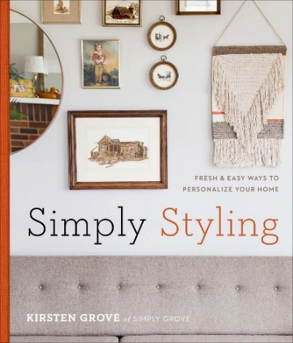
中文书名：《家的细节：打造精致简约的轻居生活》
英文书名：SIMPLY STYLING: FRESH & EASY WAYS TO PERSONALIZE YOUR HOME
作 者：Kirsten Grove
出 版 社：Union Square & Co
代理公司：ANA/Connie Xiao
页 数：224页
出版时间：2016年10月
代理地区：中国大陆、台湾地区
审读资料：电子稿
类 型：生活时尚
版权已授：2019年授权北京联合出版公司，版权已回归。

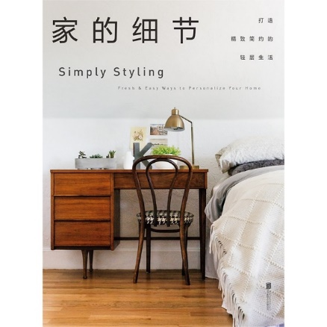
中简本出版记录
书 名：《家的细节：打造精致简约的轻居生活》
作 者：（美）柯尔斯滕·格罗夫
出版社：北京联合出版公司
译 者：王敏
出版年：2019年3月
页 数：216页
定 价：75元
装 帧：平装

内容简介：

★ Ins网红设计师的家居布置灵感集：作者是风靡全球的简约轻奢设计女王，国际一线品牌御用的明星级空间设计师。她精于从细节入手，用少量单品搭配出高级有腔调的室内风格。本书汇集丰富且实用的布置灵感，配以100+幅高清实图，让零门槛的读者迅速上手设计出精致简约的理想之家。

★ 方便易行，低预算也能拥有高品位的家：只需极少的预算甚至零成本，简单改变家饰的摆设或物品的搭配，如旧物利用、新旧混搭，就能让家焕然一新，满足追求生活质感却财务紧张的居家人群，轻松实现随时随手悄然换新家。

★ 110余条精妙的家装tips，详解七大生活空间：从室内色调搭配、空间布局、家饰的选择，到抱枕的数量、艺术品的摆放，晚宴餐具的选择等，以及设计师甄选的99+个优质品牌的清单，通过简单的细节设计，呈现出主人的高级家居审美。

作者简介：

柯尔斯滕·格罗夫（Kirsten Grove）是一位在业内极具影响力，创作力惊人的设计师，多次以发言人身份出席全球权威设计师峰会Alt会议。西雅图、斯德哥尔摩、洛杉矶、纽约和丹佛都有她设计的住宅和会议室。

柯尔斯滕是Better Homes and Gardens、Euro Style Lighting等多家居家装修类出版刊物的特约编辑。2008年，由她创建的网站“简约格罗夫”（Simply Grove），吸引了来自全世界的优秀室内设计师，为才华横溢的同道中人提供展示平台。同时，她还与易趣网、通用集团 、美国劳氏公司、日产汽车公司等 多家知名企业均有合作。

媒体评价：

“居家装修，一本足够。” ——《图书馆杂志》（Library Journal）

谢谢您的阅读！
请将回馈信息发至：萧涵糠(Connie Xiao)
安德鲁﹒纳伯格联合国际有限公司北京代表处
北京市海淀区中关村大街甲59号中国人民大学文化大厦1705室, 邮编：100872
电话：010-82449325
传真：010-82504200
Email: Connie@nurnberg.com.cn
网址：www.nurnberg.com.cn
微博：http://weibo.com/nurnberg
豆瓣小站：http://site.douban.com/110577/
微信订阅号：ANABJ2002

